
Toppoljeavskiljare 5403
MK-Produkter Mekanik & Kemi AB Tel. 08/514 00 550
Box 8, 183 21 Täby Fax. 08/510 147 18
www.mk-produkter.se E-mail: info@mk-produkter.se

En oljeavskiljare för de medelstora behoven.

Toppoljeavskiljaren 5403 används för att skilja bort läckoljor från t.ex. skärvätskesystem. Denna avskiljare passar särskilt bra för medelstora system och uppsamlingssystem, där t.ex. hydraul-, gejder- och andra bearbetningsoljor annars förorenar skärvätskan. Toppoljeavskiljaren höjer kvaliteten på skärvätskan och förlänger också dess livslängd. Avskiljer olja i två steg – på ytan respektive med hjälp av en lamellseparator.

Den unika komponent som möjliggör processen består av ett i höjd självinställande teleskopiskt sugrör, vacuumdrivet, som av sig själv förblir nedstucket i toppoljeskiktet ett par mm även om ytan rör sig någon dm upp eller ned.
Sugröret är via en slang anslutet till ett elmotordrivet pumpsystem, som satsvis driver vätskan genom en lamell-separator i en sedimentationsdel. Genomloppsmängden är inställbar, d.v.s. anpassningsbar till aktuella behov av flöde och reningsgrad.

Genom det satsvisa arbetssättet erhålls en optimering av lamellseparatorns funktion.

Renad vätska återförs till huvudtanken, medan avskild olja överförs till separat behållare.

Avskiljaren är monterad på 4 länkhjul i plast, varav 2 st vridbara med broms.

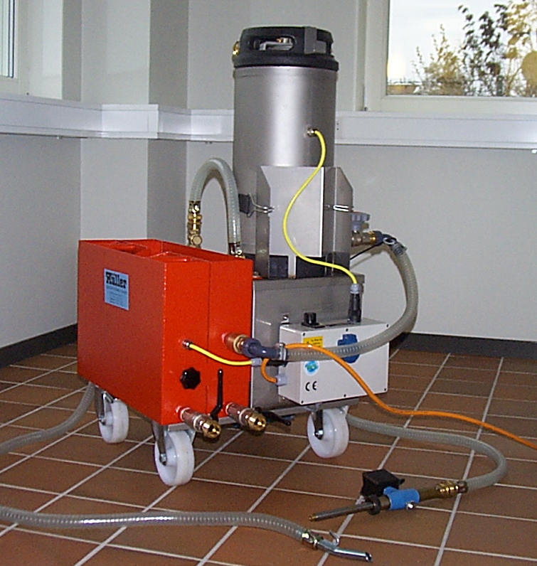
Tekniska data:
Max vätskeflöde | 250 l/timme
Max avskild oljemängd | 35 l/timme
Yttermått,  L x b x h | 0,7 x 0,7 x 1,3 m
Vikt | 80 kg
Material | Rostfritt stål V2A, resp. lackerat stål
El-behov | 0,46 kW, 230 V,  1-fas 50 hz
Hjuldiameter | 100 mm
Färg | Sedimentbehållare i rött, rostfritt omålat.
Artikelnummer | 237-A6

02.10.24

